1、某二维平面上有12个位置不同的点，通过连接其中任意两点，可以画出59条不同的直线，那么，在59条直线中，经过3个或3个以上的点的直线有____条

**解析：**

12个位置不同的点，通过连接其中任意两点，可以画出n(n-1)/2=66条不同的直线

现只有59条直线，说明7条直线重复

而三个点在一条线上，减少3-1=2条线的组合

四个点在一条线上，减少6-1=5条线的组合

五个点在一条线上，减少10-1=9条线的组合

所以可能的情况 2+5=7

即三个点在一条线上，4个点在一条线上，其余的点均不在一条线上

所以经过三个或四个点的线有2条

2、用容积分别为15升和27升的两个杯子向一个水桶中装水，可以精确向水桶中注入（ ）升水？

**解析：**

15装满倒入27，再15装满倒入27至满，剩下3升。所以3的倍数可以获得。而且由于2个杯子都是3的倍数，所得也只能是3的倍数。

3、有人养了一些兔子。别人问他有多少只雌兔？多少只雄兔？他答，在他所养的兔子中，每一只雄兔的雌性同伴比它的雄性同伴少一只；而一只雌兔的雄性同伴比它的雌性同伴的两倍少两只。 根据上述回答，可以判断它养了多少只雌兔？多少只雄兔？（ ）

**解析：**

雌性 y 熊性 x

x=y-1-1

y=(x-1)*2-2

y=8,x=6

4、只使用一次**临时变量**，请问计算X^5+4X^3+6X+5最少需要几次算数操作？

**解析：**

这个题目肯定x是给定的已知数，不然没发做

分解成(((x^2+4)*x*x+6)*x+5

不会分解的请去看看秦九昭展开~

x已知，x^2 一次， x^2+4 二次 ,(x^2+4)*x 三次， (x^2+4)*x*x 四次

(x^2+4)*x*x+6 五次，((x^2+4)*x*x+6)*x 六次，(((x^2+4)*x*x+6)*x+5

七次

5、甲乙两人捡到一个价值10元的购物卡。协商后打算通过这样的拍卖规则来确定归属：两人单独出价（可以出0元），出价高者得到购物卡同时将与出价相同数量的前给对方。如果两人出价相同，则通过掷硬币来决定购物卡的归属。例如：甲和乙都出价1元，他们通过掷硬币来决定购物卡的归属。此时，得到购物卡的人赚9元，另一人赚1元。两人都同意用手头的现金来进行出价。甲和乙都知道甲有6元、乙有8元，两人都期望自己尽可能多赚。那么________。A、乙最终赚的比甲多；B、甲最终赚的比乙多；C、甲乙两人中可能有一人会有损失；D、甲乙两人赚的一样多

**解析：**

很明显甲乙两人如果都想要获得最多的利益，那么就会互相揣摩对方是怎么想的，会出多少钱。

首先，**由于获得价值10元购物卡的一方需要付出与出价相同数量的钱给对方**，那么如果出价高于5元，获得购物卡的一方将收益少于（10-5）5元，很明显不划算，所以

1.双方都不会出价5元以上。

2.任一方都不会出价5元以下。

我们可以假设有一方出价4.9，那么如果另一方出价4.91呢？那另一方就获益5.09。

因为双方都不知道对方到底会出多少元，都只能猜测，或者去推出对方想获益最多应该出多少元，但不能保证对方一定会出那么多钱，所以任何一方都不会出5元以下，除非确定对方一定会出5元，可是对方不一定会出5元，万一对方是傻子。。

所以如一方0元，一方5元这种组合虽然双方利益相等，但不太现实。

所以，结果应该是双方都出价5元，扔硬币决定购物卡归属，最终得到购物卡的要付出5元，双方收益相等。

6、在第二个系列第二个方框中填什么字母能完成这个系列

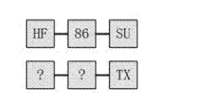

**解析：**

第一行：HF相差-2，86相差2，SU相差-2；

那么第二行：TX相差-4，则中间的数字组合相差4，故填73.

7、20*20*20的魔法，8000个小正方体，如果剥取最外一层，还剩下多少个方块?

**解析：**

剥掉一层的话，每个面就会去掉4个边，那么每个面的长宽就会减少两个方框，就变成了18*18*18

**8、2014! 的末尾有 1 个0？**

**解析：**

末尾为0，主要看乘积项中2和5的个数，由于2的个数明显比5多，则只需看能被5整除的个数即可

2014/5 = 402....4

2014/25 = 80....14

2014/125 = 16....14

2014/625 = 3....19

故2014！末尾0的个数为402+80+16+3 = 501

看到上面都给出了 2014/5 + 2014/25 + ...+ 2015/625 的公式，并且解释说这样除是算出来 **至少有一个因子是5 至少有两个因子是5**。这样子错倒是没错，不过不太好理解。大家可以看看我的对这个公式这个做法的理解。

1. 末尾出现0的原因，这个大家都知道。5*偶数会出现0，但是现在问题就是 5 乘以无限个偶数，会出现无限的0吗。 答案是否定的。因为5*2=10 末尾全都是0了，从此以后，无论再怎么乘偶数，所得，也就只有1个0。 这就是我们公式这样算的**核心依据**（也就是**只有1个5的因子，那么只能产生一个0**）。这样算起来的话，25就可以乘以两个偶数（25*2=50；50*2=100 ）产生两个0，**当末尾全为0后，无论再怎么乘都不会产生新的0**。125就可以乘以三个偶数 （125*2=250；250*2=500；500*2=1000 ）产生三个0，当末尾全为0后，无论再怎么乘都不会产生新的0。（其实我们现在可以归纳出能否产生新的0的条件了，当数字首位之后全为0时，那么他无论怎么乘都不会产生新的0了）

2. 理解1了以后再来看这个题目就简单多了。虽然算5的时候包含了 25,125,625，25确实是重复出现了，但是，但是**因为一个25可以产生两个0**，在算5的时候算了1次，在算25的时候算上了一次，这样就刚好把两次算完，并没有多加或者遗漏（同理算125的时候，在5的时候算了一次，25的时候算了一次，125自己这算了一次，合起来一共三次，完全包含进去了）。

9、he的平方=she。h、e、s代表的数字 x/y/z 。s,h,e不能为0.

**解析：**

经观察不难发现， he的平方=she。二位数平方得三位数。 因为32^2=1024是四位数,所以he在10与31之间。

由**he平方后末尾数不变的条件**,可以推导e必为0、1、5、6中的一个，又因为其中不能有数字0，所以只有这三个数的可能1、5、6。

可能的答案范围变小到11、15、16、21、25、26、31七个数字当中,稍微心算一下答案就只有25^2=625满足题设了。

10、有四只老鼠一块出去偷食物(每个都偷了)，回来时，族长问它们都偷了什么，老鼠A说：我们每个都偷了奶酪。老鼠B说：我只偷了一颗樱桃。老鼠C说：我没偷奶酪。老鼠D说：有些人没偷奶酪。族长观察了一下，发现它们当中只有一只老鼠说了实话，那么是哪只老鼠说了实话?

**解析：**

假设A是真话，那么B,C,D是假话（成立）。

假设B是真话，那么D是真话（不成立）。

假设C是真话，那么D是真话（不成立）。

假设D是真话，那么B是真话（不成立）

11、如下图所示，8个边长分别为1、2、3单位的小等边三角形覆盖了边长为5单位的大等边三角形的一部分，那么，大三角形中深灰色部分的面积和小三角形中浅灰色部分的面积哪个大？

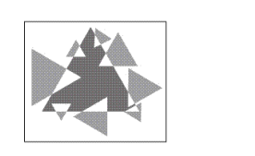

**解析：**

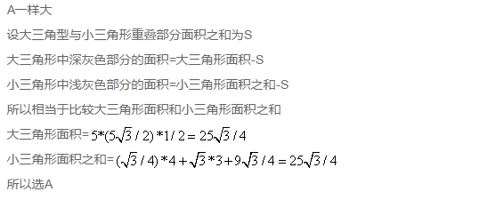

12、有N个员工排队排成一排，每个员工对应了一个级别K，按照以下规则给员工发奖品。 1.每个员工都至少发一个奖品 2.相邻的两个员工如果级别不同，那么级别高的一定要得到比级别低的员工更多的奖品。 K为整数，1表示级别最低，然后是2,3，以此类推。 员工的级别排列如下：1 2 3 4 4 1 2，求最少需要的奖品总数，以满足上述规则？

**解析：**

员工：1 2 3 4 4 1 2

奖品：1 2 3 4 2 1 2 = 15

13、对一批编号为1～100，全部开关朝上(开)的灯进行以下操作：凡是1的倍数反方向拨一次开关；2的倍数反方向又拨一次开关；3的倍数反方向又拨一次开关……100的倍数反方向又拨一次开关 ,问：最后为关熄状态的灯有几个。

**解析：**

若**一个开关编号为x**，那么**所有能整除x的数**，都会导致开关拨动一次，例如 x = 8时，当每次拨动1,2,4,8的时候，都会导致8号开关拨动一次。

那么**只有当能整除x的数为奇数**的时候，**最后开关才会处于关闭**(因为一开始是开着的，经过**奇数次拨动就处于关闭**）

那么什么样的数才能满足？答案是若**x是某个数的平方数的时候**。因为 一般情况下，如果 x/a = b, 那么 **a，b肯定会作为x的2个因数，所以一般情况下，肯定是成对出现的**，只有**当a=b的时候，这样才会出现奇数个因数**。

14、

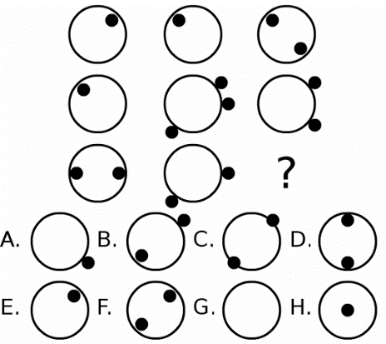

**解析：**

每行或每列的**第一个和第二个大圆里面的小黑圆**和**大圆外面的小黑圆相互抵消**得到第三个图形

换一个思维就简单很多了，假设圆圈是正负分界线，圆圈内部一个黑点为负数-1，圆圈外部黑点为正数+1。每一行前面两个数字相加等于第三个数字。最后一行中，圆圈里面有两个黑点就是-2，圆圈外面有两个黑点也就是+2，二者相加等于0，即圆圈内外都无黑点。

15、在一个游戏的任务中,玩家需要进入1个山洞,取得宝石,之后回到入口.

山洞的地图如下:

S--------------------T

S是入口

T处有宝箱,打开宝箱之后可能得到的物品有:

1)宝石,出现概率为5%.

2)魔法券.出现概率为50%.玩家每消耗一个魔法券,可以直接传送到入口S.

3)什么也没有,概率为45%.

S到T的距离为1.

每次玩家回到S之后,宝箱T的状态会重置,再次进入山洞可以重新打开宝箱获得物品.

玩家的任务是到达T获取宝石之后回到入口S.如果到达T之后没有获得宝石,可以走出山洞之后

再进入反复刷.

问题:玩家完成任务所走路程的数学期望是()

**解析：**

这道题目其实是一道条件概率期望问题，我想考过研的小伙伴应该容易理解吧。

**可以设期望为x**

拿到宝石：路程2

拿到魔法券：则走的路程为（1+x），可理解为先走1个单位的路程，然后直接传送到起点，之后需要行走的路程期望其实和初始时相同为x，故总的路程为（1+x），

什么也没有：走2个单位，回到起点，再开始走时和初始状态一样行走的路程期望也为x，故总的行走路程为（2+x）

综上所述，**2*5% + （1+x）*50% + 45% * （2 + x）= x**，解方程即可得答案x=30

16、1,2,4,10,42,()

**解析：**

题目中，数字的顺序是**1*2+2=4,2*4+2=10，4*10+2=42,10*42+2=422**

17、有一位百岁老人出生于二十世纪，2015年他的年龄各数字之和正好是他在2012年的年龄的各数字之和的三分之一，问该老人出生的年份各数字之和是多少（出生当年算作0岁）

**解析：**

百岁老人，所以2015-100=1915，是1915年前出生的，年龄在100-115，因为2015 年他的年龄各数字之和正好是他在 2012 年的年龄的各数字之和的三分之一，所以这3岁得是退一个十位才能做到的。2012年也是百岁老人，所以试了几个之后就能得出2015年是111岁，再推出出生年龄就可以啦

1.百岁老人，二十世纪，2015：**2015-100≤老人年龄≤2015-1900** 即老人年龄在**100-115**之间，那么老人在2015-100年前出生，即**1915年前出生**

2.三分之一：即被3整除，所以**年龄的两位数或三位数每位的和是3的倍数。**那么：当2015年为**两位数年龄**时，**最大为99**，则2015年为99，那么2012年是96岁，18≠5，所以不符。故2015年**开始年龄猜测**如下：111/105/114/108，111符合，所以2015年111岁，老人1904年出生

18、1,2,8,28,()

**解析：**

1,2,8,28 验证如下：

1**\*2**+2\***3**=8

2\***2**+8\***3**=28

所以下一个数字：

8\***2**+28\***3**=100

个人感觉这个题目可以是多选题从不同的角度考虑有不同的答案,毕竟这是智力题,但是从一个单选题目的角度来说这不是一个好题，碰见这样像我点背的,只能在心里默默的fk一下出题人。

有如下解法:

1)后一个数字=**3*前一个数字+2*前前一个数字**

1*2+2*3=8

2*2+8*3=28

8*2+28*3=100

100符合答案

2) **最后一个乘数是下面一个乘数的开始**,而且**乘数的差能够组合成一个等差数列**。

1=1*1

2=1*2 2-1=1

8=2*4 4-2=2

28=4*7 7-4=3

77=7*11 11-7=4

3)第三种是**前两者相加乘以3,然后减去自身**,得到的结果如下:

(1+2)*3-1=8

(2+8)*3-2=28

(8+28)*3-8=100

(28+100)*3-28=356

4)第四种对此题而言更是简单,**除了第一项是奇数外，其它几项都是偶数**,而且给出的答案中正好有一个100为偶数,所以就是100。

**这样的智力题目真是智力。**

后来在网上google了一下,大部分题目是这样出题的

1，2，8，28，100，( )

A．196 B．248 C．324 D．356

这时把100这个关键字给出就符合第一种解法了。这里也是默默fk出题人的原因。

19、下列描述中，唯一错误的是：

A、本题有五个选项是正确的；B、B 正确；C、D 正确；D、DEF 都正确；E、ABC 中有一个错误；F、如果 ABCDE 都正确，那么 F 也正确

**解析：**

**逻辑推理，题中说明选项有唯一错误。**

---假定A唯一错误， 那剩下5个对，与A错误矛盾。

---假定C唯一错误，那么D选项错误，与题干矛盾。

---假定D唯一错误，则E应该是正确的，E说ABC中有错误，**与题干矛盾**。

---假定E唯一错误，则有两种情况，ABC有多个错误，**与题意矛盾**。ABC没有错误，则有C推出D正确，进而推出E正确，矛盾。

---假定F唯一错误。则有E正确推出ABC有错误，与题干矛盾。

特别说下F选项，F选项说“如果 ABCDE 都正确，那么 F 也正确”

很多人可能理解为“如果 ABCDE 有一个有错误，那么 F 也是错的”这是不对的，”ABCDE 都正确“对于"F正确"是充分的不是必要的，也就是说，F正确不能反推ABCDE都正确，ABCDE有错误也不能推出F一定是错的。

以上。

20、如图所示，从A点发出一束激光，于AD直线和CD直线反射多次后，垂直达到了B点（B点可能在AD上也可能在CD上，入射角等于反射角），如角CDA=8°，那么最多反射次数是____。（从B点原路反射回点A次数不纳入计算，图中给出3次反射的例子）

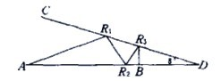

**解析：**

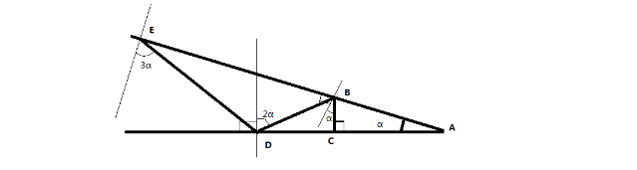

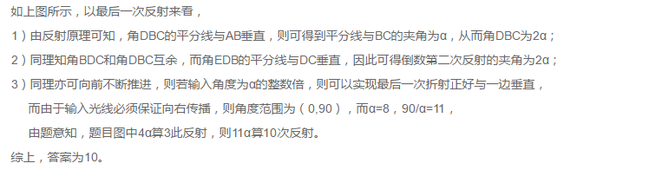

21、小米公司举行厨艺大PK，有24人参加，参赛项目包括ABC三道菜，已知：

每人至少能做一道菜

没有人会做三道菜

只会做A的人是只会做C的人的2倍

只会做C的人是既会做A又会做B的人的3倍

在会做B的人中，只会做B的人比其它的少1人

不止一个人会做A又会做B

问：共有()人会做C?

**解析：**

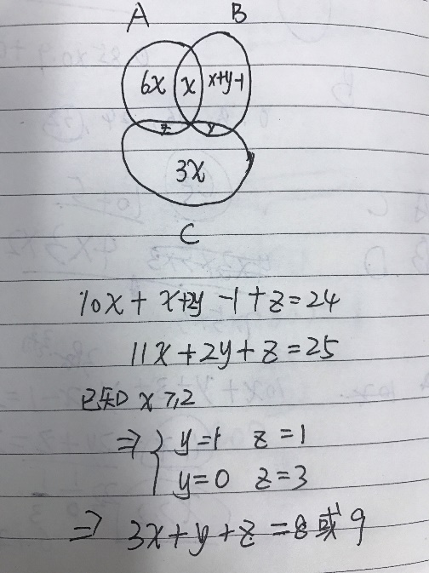

10、1. -1,0,31,80,63 ，（）， 5

**解析：**

**0^7-1=-1,1^6-1=0,2^5-1=31,3^4-1=80,4^3-1=63,5^2-1=24,6^1-1 =5**

10、牛的可贵之处，即在活着的时候，就不知疲倦地供人役使，死后则把全身献给社会。牛对于人类社会真是 “ 鞠躬尽瘁，死而后已 ” 。 这段话支持了这样一种观点： ______ 。

A、牛是不知疲倦的动物；B、牛是农民的宝贝；C、牛是社会的财富；D、牛是奉献精神的象征

**解析：**

这段话的主要意思是第二句，显然强调的是牛对于社会的奉献精神。A项是作者列举的事实，作为论据，而非作者的主要观点，故可排除；B项说法无误，但不是文段主要表达的观点；C项说法无误，但不是文段所要强调的。故选D。

10、给你8颗小石头和一架天平，其中有7颗石头重量一样，另外一个比这7颗略重。请问在最坏情况下，最少要称重几次，才能把这颗较重的石头找出来？

**解析：**

分为**3， 3， 2**

3和3称一次，

如果相同重量。 另外两个称一次， 重的那个就是。

如果一边重， 那么把这3个挑出来两个。

称一次， 一样重， 另一个没有称的是重的球。

否则， 重的那个就是。

如果只称一次的情况下，最大能分辨3个石头

如果只称两次的情况下，最大能分辨3*3=9个石头

如果只称三次的情况下，最大能分辨3*9=27个石头

。。。。。。。

**每次把石头三等分，然后选择余下三等分中的一份继续测试**，以此类推。。。。。

10、1，9，13，15，16，（）

**解析：**

相隔之差依次为8,4,2,1,0.5

10、在所有的2位数，十位数比个位数大的位数有几个？()

解析：

1开头 1个

2开头 2 个

.............

9开头 9个

1+2+3+4...+9=45

数字是对称的 将1 到9 分别看成 01,02，。。09 。也就是01和10对称，02和20对称，以此类推。从1到99一共有99个数，十位个位相等的有11,22，...99共9个数，那么十位大于个位，和个位大于十位的数总和是99-9=90，其中十位大于个位 等于90/2=45.

10、-1，1，0，0，1，1，8，4，（），（）

**解析：**

由前到后分别是（-1）的三次方,（-1）的两次方,0的三次方,0的两次方,1的三次方,1的两次方,2的三次方,3的两次方

变量i从-1开始计数，分别为i^3和i^2.

(-1)^3,(-1)^2,0^3,0^2,1^3,1^2,2^3,2^2,3^3,3^2,...,i^3,i^2,...

10、有一个装过食盐的瓶子，容积是W，在食盐用完过后，还有一些食盐粉末（体积可以忽略）残留在瓶子壁上。现在要把该瓶子改装糖，给你U体积的纯净水，用来清洗该瓶子。在每次清洗之后，瓶子里会残留至少V体积的水（食盐溶液，可以忽略盐的体积）。假设W>U>V，请问下述哪种方式使用这些纯净水，能把瓶子洗得最干净？

A、把所有的纯净水全部倒入瓶子，然后把水倒掉。

B、将纯净水平均分为两份，用每一份清水洗一遍瓶子。

C、每次注入体积为V的纯净水清洗瓶子，直到纯净水用尽。

D、每次注入体积为2V的纯净水清洗瓶子，直到纯净水用尽。

E、将用过的水重新注入瓶子，多次清洗。

F、以上方法清洗效果相同。

**解析：**

确认一个条件：

剩下的盐最开始能够完全被体积为V的水充分溶解（溶解度限制，考虑到V很小，有可能根本不足以溶解剩下的盐颗粒）

题目说的不是很清楚 ，这里确认一下

当然，我们默认也是充分溶解的（呵呵，化学转计算机的同学伤不起，找到了久违的熟悉感）

OK，来分析：

**总共U体积的水，假设可以分为2n份**； 留下的盐质量为m

即 2n * V = U

方案一： C

每次加 V 体积的水：

第一次：全部留在了杯子中 留下的盐为 m

第二次：加入V，倒出来，还剩V， 由于均匀溶解， 剩下m * 1/2

第三次：加入V，倒出来，还剩V， 由于均匀溶解， 剩下（m * 1/2）* 1/2

。。。。（共稀释了 2n-1 次）

第2n次：剩下 m * （1/2）^（2n-1）

方案二：D

每次加 2V 体积的水：

第一次：加入2V，倒出来， 一半留在了杯子中 留下的盐为 m/2

第二次：加入2V，倒出来，还剩V， 由于均匀溶解， 剩下（m * 1/2） * 1/3

第三次：加入2V，倒出来，还剩V， 由于均匀溶解， 剩下（m * 1/2）* 1/3 * 1/3

。。。。（共稀释了 n-1 次 1/3）

第n次：剩下 m/2 * （1/3）^（n-1）

也就是比较 m * （1/2）^（2n-1）和 m/2 * （1/3）^（n-1）哪个更少的问题

约去m，两边乘2： （1/2）^（2n-2） 和 （1/3）^（n-1）

即 （1/4）^（n-1） 和 （1/3）^（n-1）

4^(n-1) > 3^(n-1)

显然 m * （1/2）^（2n-1）< m/2 * （1/3）^（n-1）

即选择方案C 每次选择V 更好

规律：**其实随着每次加入水的体积的增大，每次能留下来的盐更多，**

这也是为什么，如果一次性把体积为U的水全部加入，效果最差，留下m * （1/（2n-1））的盐

10、0， 6， 24，60， 120， ？

**解析：**

**n^3 - n = n(n^2 - 1) = n * (n+1) *(n-1)**的因式分解

1=1^3-1,6=2^3-2,24=3^3-3，60=4^3-4,120=5^3-5，那么下一个就是6^3-6=210.

10、

解析：

10、

解析：

10、

解析：

10、

解析：

10、

解析：

10、

解析：